Консультация для родителей
«Азбука дорожного движения»
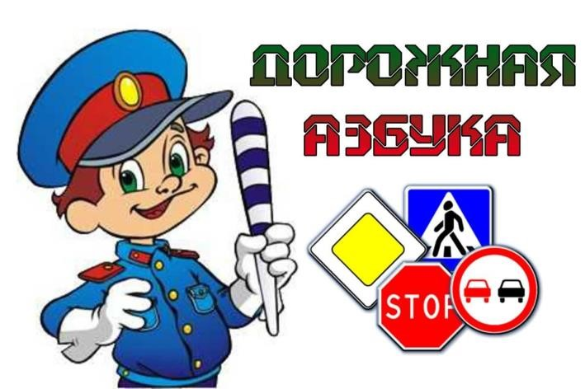

Мы живем в такое время, когда на дорогах огромное количество транспортных средств. Автомобили паркуются на газонах, на тротуарах, во дворах, возле детских площадок, подвергая опасности жизнь пешеходов и особенно детей. Часто виновниками дорожно-транспортных происшествий являются сами дети. Они находятся на улице без присмотра родителей, играют вблизи дорог, переходят улицу в неположенных местах, нарушают правила при входе и выходе из транспортного средства.
Маленький ребенок может действовать парадоксально: услышав сигнал, испугаться и побежать или закрыть уши и зажмуриться.
Самая распространенная причина наездов на детей-пешеходов – переход проезжей части детьми вне пешеходного перехода.
Рост происшествий с участием детей пешеходов приходится на малышей с момента рождения до 5 лет.
Дети дошкольного возраста – это особая категория пешеходов и пассажиров. Ведь для них дословная трактовка Правил дорожного движения неприемлема, а нормальное изложение обязанностей участников движения на недоступной для них дорожной лексике требует абстрактного мышления, затрудняет процесс обучения и воспитания.
Поэтому с дошкольного возраста необходимо учить детей безопасному поведению на улицах, дорогах, в транспорте и правилам дорожного движения. В этом должны принимать участие и родители, и дошкольные учреждения.

Задачи:
Образовательные:
· Обучать детей старшего дошкольного возраста безопасному поведению в дорожной среде
· Познакомить со значением дорожных знаков, научить понимать их схематическое изображение для правильной ориентации на улицах и дорогах Развивающие:
· Расширять словарный запас детей по дорожной лексике
· Создать условия для сознательного изучения дошкольниками ПДД · Повышать компетентность родителей по особенностям обучения дошкольников правил безопасного поведения на дороге, в транспорте, Правилам дорожного движения Воспитательные:
· Воспитывать дисциплинированных и грамотных пешеходов

Легко ли научить ребѐнка правильно вести себя на дороге? На первый взгляд легко. Надо только познакомить его с основными требованиями Правил дорожного движения и никаких проблем. На самом деле очень трудно. Ведь мы, родители, каждый день на глазах родного чада нарушаем эти самые пресловутые Правила, и не задумываемся, что ставим перед ребѐнком неразрешимую задачу: как правильно? Как говорят или как делают?
Когда же ребѐнок попадает в дорожное происшествие, то виноваты все: водитель, детский сад, школа, Госавтоинспекция. Почему не научили, не показали, не уберегли? Забывая при этом, что в первую очередь родители своим примером должны научить и уберечь.
Если вы действительно заинтересованы в том, чтобы ваш ребѐнок владел навыками безопасного поведения на дороге, то не сводите процесс обучения к пустой и бесполезной фразе: «Будь осторожен на дороге». Она не объясняет ребѐнку, чего собственно на дороге надо бояться. Где его может подстерегать опасность? Лучше используйте движение в детский сад и обратно для отработки навыков поведения на дороге. Ребѐнок твѐрдо должен знать, что дорогу можно переходить только в установленных местах: на пешеходном переходе и на перекрѐстке. Но и в данном случае никто не может гарантировать его безопасность. Поэтому, прежде чем выйти на дорогу, остановитесь с ребѐнком на расстоянии 50см – 1метра от края проезжей части, обратите его внимание, что посмотреть налево и направо надо обязательно с поворотом головы, и, если с обеих сторон нет транспорта, представляющего опасность, можно выйти на проезжую часть. переходить дорогу надо спокойным размеренным шагом и не в коем случае не бегом.

Большую опасность для детей представляют не регулируемые пешеходные переходы. здесь ребѐнку важно убедиться, что расстояние до автомашин с обеих сторон позволит ему перейти дорогу без остановки на середине проезжей части. На регулируемом пешеходном переходе объясните ребѐнку, что красный и жѐлтый сигнал светофора – запрещающие.
Особенно опасно выходить на дорогу при жѐлтом сигнале, потому что некоторые машины завершают проезд перекрѐстка и при этом увеличивают скорость.

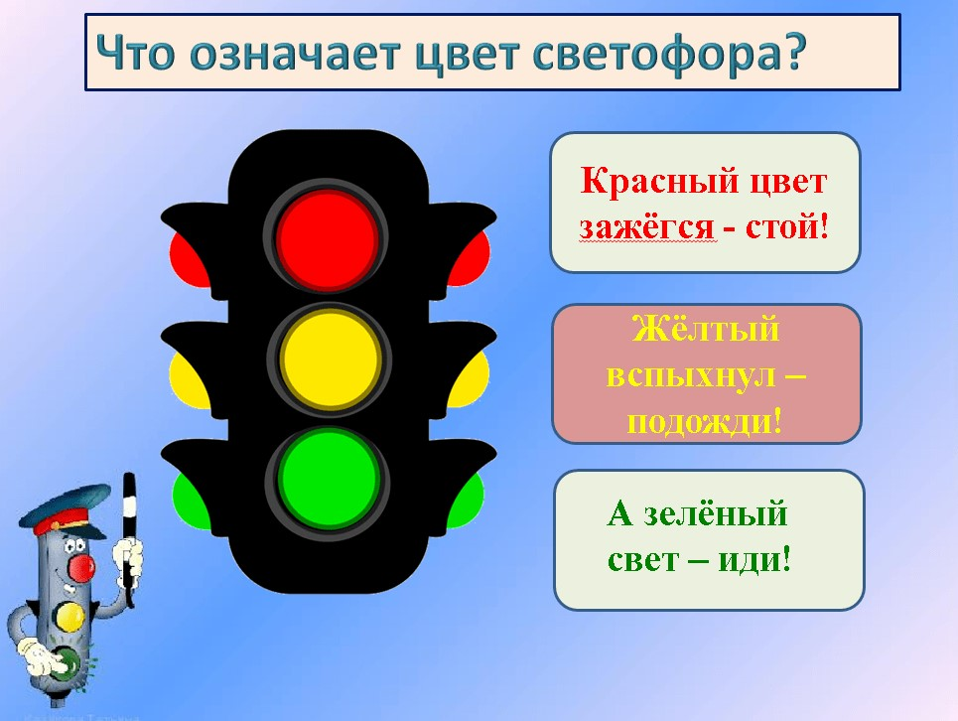

Зелѐный сигнал - разрешающий, но он не гарантирует пешеходу безопасный переход, поэтому прежде чем выйти на дорогу надо посмотреть налево и направо и убедиться, что все машины остановились, опасности нет. Часто ребята оказываются под колѐсами транспорта, когда, выйдя из автобуса или троллейбуса, пытаются перейти на другую сторону дороги. Объясните ребѐнку, что в данном случае опасно обходить транспортное средство как впереди, так и сзади, потому что оно большое и из-за него ничего не видно. Надо подождать пока автобус или троллейбус уедет.

Большую опасность для детей представляют предметы, загораживающие обзор (заборы, стоящие автомашины, зимой – сугробы, летом - кустарники, деревья). Лучше отойти от них подальше, и перейти дорогу, где безопасно. Если ваш ребѐнок скоро идѐт в первый класс, то уже сейчас неоднократно пройдите с ним маршрут от дома до школы и обратно, обращая внимание малыша не все опасности, которые могут встретиться ему в пути. Заранее оговорите, что в сложной ситуации надо обратиться к помощи взрослых. Дайте возможность ребѐнку пройти этот маршрут самостоятельно, наблюдая за ним со стороны. Затем детально проанализируйте вместе с ним все его действия.
Уважаемые родители!
Помните!
Только совместно можно добиться хороших результатов!
Памятка для родителей по воспитанию грамотного пешехода

Родители – активные помощники педагогов в формировании у детей дисциплинированного поведения на улице, соблюдения ими правил безопасности.
В дошкольном возрасте ребенок должен усвоить:
- Без взрослых на дорогу выходить нельзя, идешь со взрослым за руку, не вырывайся, не сходи с тротуара;
- Ходить по улице следует спокойным шагом, придерживаясь правой стороны тротуара;
- Переходить дорогу можно только по пешеходному тротуару на зеленый сигнал светофора, убедившись, что все автомобили остановились;
- Проезжая часть предназначена только для транспортных средств;
- Движение транспорта на дороге регулируется сигналами светофора и милиционером-регулировщиком;
- В общественном транспорте не высовываться из окон, не выставлять руки какие-либо предметы.
Все эти понятия ребенок усвоит более прочно, если его знакомят с Правилами дорожного движения систематически, ненавязчиво. Используйте для этого соответствующие ситуации на улице во дворе, по дороге в детский сад. Находясь с ребенком на улице полезно объяснять ему все, что происходит на дороге с транспортом, пешеходами.
Например, почему в данный момент нельзя перейти проезжую часть, какие на этот случай существуют правила для пешеходов и автомобилей, укажите на нарушителей, отметив, что они нарушают правила, рискуя попасть под движущиеся транспортные средства.

Чтобы развить у ребенка зрительную память, закрепить зрительные впечатления, предложите ребенку, возвращаясь с ним из детского сада, самому найти дорогу домой, или наоборот, привести вас утром в детский сад.
Не запугивайте ребенка улицей – панический страх перед транспортом не менее вреден, чем беспечность и невнимательность!
Полезно читать ребенку стихи о Правилах дорожного движения и показывать рисунки с дорожными знаками и различными дорожными ситуациями. Купите ребенку игрушечные автомобили, автобусы, светофоры, фигурки регулировщиков и организуйте игры по придуманным вами сюжетам, отражающим различные ситуации на улице.
Игра хорошее средство обучения ребенка дорожной грамоте.

Помните!
Ребенок учится законам улицы, беря пример с вас – родителей, других взрослых.
Пусть ваш пример учит дисциплинированному поведению на улице не только вашего ребенка, но и других детей.
Старайтесь сделать все возможное, чтобы оградить детей от несчастных случаев на дорогах!

